**Лабораторная работа № 16а - Getting started**

**Установка менеджера виртуальных окружений**

После того, как вы установили python версии 3 и выше, следует установить virtualenv - инструмент, позволяющий создавать виртуальные окружения с пакетами и virtualenvwrapper, предоставляющего чуть более удобный интерфейс к virtualenv.

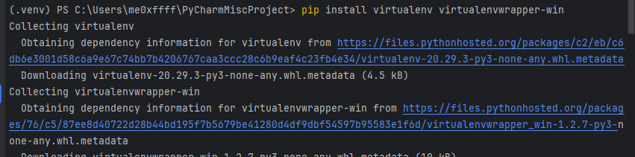

**Установка зависимостей и настройка окружения**

После того, как вы определились с IDE, в которой вы будете работать, давайте развернем окружение и установим базовые зависимости для дальнейшей работы. Для этого перейдите в директорию, в которой вы собираетесь работать, создайте в ней “requirement.txt” файл и запишите туда: pandas matplotlib numpy scipy IPython sklearn mglearn

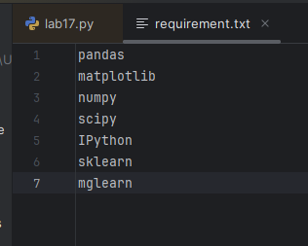

Далее откройте консоль и выполните следующие команды

1. mkvirtualenv ${your_virtualenv_name}

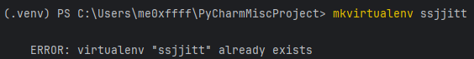

1. workon ${your_virtualenv_name}



1. pip install -r requirements.txt

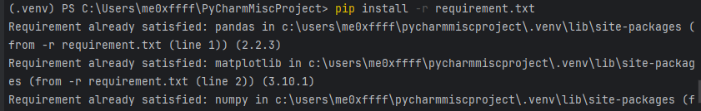

|  |
| --- |
| mkvirtualenv ssjjitt  workon ssjjitt  pip install -r requirement.txt |